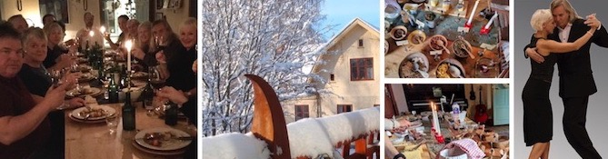
TANGO I DALA-FLODA 16-18 oktober 2020

Välkommen till ”Dalarnas lustgård” för en händelserik helg med tango i underbar miljö.
Helgen riktar sig till dig som redan bekantat dig med detta Unescos världskulturarv, och dansat några terminer. Temat kommer att vara musikalitet - att ta del av den fantastiska musiken och vad dess orkestrar erbjuder oss.
Vi tränar på att inte bara höra, utan även lyssna till musiken och dess innehåll.
- att ”dansa musiken” för en ännu större njutning och dimension, där figurerna ingår men inte tar överhand.
Vi kommer att jobba med caminatan och hållningen samt pauser, tempo, dubbeltempo och kontratempo. Vi jobbar både rent tekniskt men självklart också musikaliskt för att hitta rätt i musiken samt att vi jämför tempoväxlingarna hos de olika orkestrarna.
I dagarna tre kommer vi att bo, äta och dansa på Dala-Floda värdshus.
Värdhuset drivs av Evalotta och Per Ersson sedan 2008 och deras ledord är - genuint, sinnligt och ekologiskt. Förutom att de skapat en härlig och välkomnande atmosfär, serveras här fantastisk närproducerad mat, som är 100% ekologisk eller kravmärkt.
Instruktörer är Lotta Persson Backlund och Bengt Backlund. De håller kurser och worksshops i egen regi på Tango Amigazo och Baldosa Tango.
Helgen inkluderar två övernattningar i dubbelrum, två frukost, två lunch, 2-rätters middag på fredagen och 3-rätters milongamiddag med efterföljande milonga på lördagskvällen.
Mellan måltiderna tar vi naturligtvis behövliga kaffepauser.
Sammanlagt sex tangolektioner med början redan på fredagskvällen, teoripass och practica.

Ankomst och incheckning fredag eftermiddag. Middag serveras 19.00.
Avslut eftermiddagskaffet på söndagen.
Pris: 3290:-/person, enkelrumstillägg 300:-.

För anmälan och ev. frågor, kontakta tango@tangoynadamas.se
Länkar: www.dalafloda-vardshus.se
www.tangoynadamas.se

Varmt välkommen till Värdshuset i Dala-Floda, Badvägen 6, Dala-Floda
Lotta , Bengt, Evalotta och Per

